|  |  |
| --- | --- |
| **TRƯỜNG THCS GIA QUẤT** **NĂM HỌC 2023 - 2024**  **MÃ ĐỀ KHTN701** | **ĐỀ KIỂM TRA HỌC KÌ I MÔN KHOA HỌC TỰ NHIÊN 7** *Thời gian làm bài: 90 phút* Ngày kiểm tra: 12/12/2023 |

1. **TRẮC NGHIỆM (7 điểm)**

***Chọn chữ cái đứng trước câu trả lời đúng nhất và ghi vào giấy kiểm tra.***

**Câu 1.** Nguyên tố X có số thứ tự 16 trong bảng tuần hoàn. Nguyên tố đó ở chu kì

|  |  |  |  |
| --- | --- | --- | --- |
| **A.** 1. | **B.** 3. | **C.** 2. | **D.** 4. |

**Câu 2.** Nitrogen là nguyên tố hoá học phổ biến trong không khí. Trong hạt nhân nguyên tử Nitrogen có 7 proton. Số electron lớp ngoài cùng của nguyên tử Nitrogen là

|  |  |  |  |
| --- | --- | --- | --- |
| **A.** 2. | **B.** 7. | **C.** 5. | **D.** 4. |

**Câu 3.** Dụng cụ dùng để đo tốc độ của các phương tiện giao thông trên xe máy, ô tô, … gọi là gì?

|  |  |  |  |
| --- | --- | --- | --- |
| **A.** Nhiệt độ. | **B.** Đồng hồ. | **C.** Thước đo. | **D.** Tốc kế. |

**Câu 4.** Nguyên tố hoá học là thành phần chính tham gia cấu tạo xương và răng của người và động vật là

|  |  |  |  |
| --- | --- | --- | --- |
| **A.** Magnesium. | **B.** Sodium. | **C.** Potassium. | **D.** Calcium. |

**Câu 5.** Trong số các công thức hóa học sau: O2, Fe2O3, S, H2O, N­2. Số hợp chất là:

|  |  |  |  |
| --- | --- | --- | --- |
| **A.** 2. | **B.** 5. | **C.** 3. | **D.** 4. |

**Câu 6.** Khi hình thành phân tử NaCl, nguyên tử Cl có xu hướng

|  |  |
| --- | --- |
| **A.** nhận 1 electron. | **B.** nhường 2 electron. |
| **C.** nhận 2 electron. | **D.** nhường 1 electron. |

**Câu 7.** Chu kì là tập hợp các nguyên tố mà các nguyên tử có

**A.** số electron lớp ngoài cùng bằng nhau.

**B.** số hạt trong nguyên tử bằng nhau.

**C.** điện tích hạt nhân bằng nhau.

**D.** số lớp electron bằng nhau.

**Câu 8.** Tại sao sóng âm **không** thể truyền qua môi trường chân không?

**A.** Vì chân không là môi trường không có khối lượng.

**B.** Vì chân không là môi trường không có hạt vật chất nào.

**C.** Vì không thể đặt nguồn âm trong môi trường chân không.

**D.** Vì chân không là môi trường không có màu sắc.

**Câu 9.** Hạt mang điện tích âm trong nguyên tử là

|  |  |  |  |
| --- | --- | --- | --- |
| **A.** electron. | **B.** hạt nhân. | **C.** neutron. | **D.** proton. |

**Câu 10.** Sodium nằm ở nhóm IA. Số electron lớp ngoài cùng của Sodium là

|  |  |  |  |
| --- | --- | --- | --- |
| **A.** 3. | **B.** 1. | **C.** 2. | **D.** 4. |

**Câu 11.** Hợp chất nào sau đây là hợp chất ion?

|  |  |  |  |
| --- | --- | --- | --- |
| **A.** N2. | **B.** O2. | **C.** KCl. | **D.** H2. |

**Câu 12.** Một vật thực hiện dao động với tần số 8 Hz. Hỏi trong 15 giây vật thực hiện được bao nhiêu dao động?

|  |  |  |  |
| --- | --- | --- | --- |
| **A.** 120 dao động | **B.** 15 dao động. | **C.** 12 dao động. | **D.** 20 dao động. |

**Câu 13.** Khi đồ thị quãng đường - thời gian là đường thẳng song song với trục thời gian thì

|  |  |
| --- | --- |
| **A.** vật chuyển động chậm dần. | **B.** vật chuyển động nhanh dần. |
| **C.** vật không chuyển động. | **D.** vật chuyển động đều. |

|  |  |
| --- | --- |
| **Câu 14.** Trên đoạn đường có biển báo sau, phương tiện tham gia giao thông được đi với tốc độ tối đa là bao nhiêu km/h, tối thiểu là bao nhiêu km/h. | https://s3.tech12h.com/sites/default/files/styles/inbody400/public/screenshot_622_1.png?itok=asbqiMxe |
| **A.** Tối đa là 100 km/h, tối thiểu là 100 km/h |
| **B.** Tối đa là 60 km/h, tối thiểu là 60 km/h |
| **C.** Tối đa là 100 km/h, tối thiểu là 60 km/h |
| **D.** Tối đa là 60 km/h, tối thiểu là 100 km/h |

**Câu 15.** Âm thanh phát ra từ một cái trống khi ta gõ vào nó sẽ to hay nhỏ phụ thuộc vào yếu tố nào sau đây?

|  |  |
| --- | --- |
| **A.** Biên độ dao động của mặt trống. | **B.** Kích thước của dùi trống. |
| **C.** Kích thước của mặt trống. | **D.** Độ căng của mặt trống. |

**Câu 16.** Chuyển động qua lại quanh một vị trí cân bằng được gọi là

|  |  |
| --- | --- |
| **A.** sóng. | **B.** chuyển động lặp lại. |
| **C.** dao động. | **D.** chuyển động. |

**Câu 17.** Cho các chất sau, đâu là đơn chất?

|  |  |
| --- | --- |
| **A.** Muối ăn. | **B.** Nước. |
| **C.** Khí carbon dioxide. | **D.** Thủy ngân. |

**Câu 18.** Công thức nào dưới đây là đúng?

1.  **B.**  **C.**  **D.** 

**Câu 19.** Tại SEA Game 27 tổ chức tại Myanmar năm 2013, Vũ Thị Hương (nữ hoàng tốc độ của Việt Nam) đã giành huy chương vàng ở cự li 200 m trong 23,55 s. Tốc độ mà Vũ Thị Hương đã đạt được trong cuộc thi là

|  |  |  |  |
| --- | --- | --- | --- |
| **A.** 7,1 m/s. | **B.** 8,5 m/s. | **C.** 3,2 m/s. | **D.** 6,7 m/s. |

**Câu 20.** Cự li tối thiểu giữa 2 xe trên đoạn đường có biển báo này là bao nhiêu?

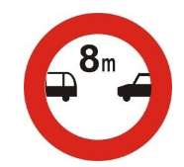

|  |  |  |  |
| --- | --- | --- | --- |
| **A.** 7 m. | **B.** 5 m. | **C.** 8 m. | **D.** 6 m. |

**Câu 21.** Cho các phân tử sau: CO2, H2O, NaCl, O2. Phân tử có khối lượng lớn nhất là

|  |  |  |  |
| --- | --- | --- | --- |
| **A.** O2. | **B.** CO2. | **C.** NaCl. | **D.** H2O. |

**Câu 22.** Khối lượng của nguyên tử Magnesium là 24 amu. Biết rằng trong hạt nhân, số hạt mang điện bằng số hạt không mang điện. Số hạt proton trong nguyên tử Magnesium là

|  |  |  |  |
| --- | --- | --- | --- |
| **A.** 8. | **B.** 24. | **C.** 12. | **D.** 36. |

**Câu 23.** Ốc sên, Bọ ngựa, Dế mèn và Rùa cùng tham gia cuộc thi tốc độ xem ai nhanh hơn. Ốc sên di chuyển 20s được 2,8 cm, Bọ ngựa sải chân cứ 20s di chuyển được 80 cm, Dế mèn cứ 20s đi được 0,6 m, Rùa di chuyển 20s được 40 mm. Con vật di chuyển chậm nhất là

|  |  |  |  |
| --- | --- | --- | --- |
| **A.** Ốc sên. | **B.** Bọ ngựa. | **C.** Rùa. | **D.** Dế mèn. |

**Câu 24.** Hoá trị của Carbon trong hợp chất CO2 là

|  |  |  |  |
| --- | --- | --- | --- |
| **A.** V. | **B.** III. | **C.** II. | **D.** IV. |

**Câu 25.** Nguyên tố hoá học có kí hiệu Cl là

|  |  |  |  |
| --- | --- | --- | --- |
| **A.** Calcium. | **B.** Đồng. | **C.** Chlorine. | **D.** Carbon. |

**Câu 26.** Đại lượng nào đặc trưng cho sự nhanh, chậm của chuyển động?

|  |  |  |  |
| --- | --- | --- | --- |
| **A.** Nhiệt độ. | **B.** Thời gian. | **C.** Quãng đường. | **D.** Tốc độ. |

**Câu 27.** Vật nào sau đây dao động với tần số lớn nhất?

**A.** Trong 15 s, dây cao su thực hiện được 1 900 dao động.

**B.** Trong 2 s, dây đàn thực hiện được 988 dao động.

**C.** Trong 30 s, con lắc thực hiện được 1 500 dao động.

**D.** Trong 10 s, mặt trống thực hiện được 1 000 dao động.

**Câu 28.** Tại sao khi xe đang chạy, người lái xe cần phải điều khiển tốc độ để giữ khoảng cách an toàn với xe chạy liền trước của mình?

**A.** Để đảm bảo tầm nhìn với xe phía trước.

**B.** Để giảm thiểu tắc đường.

**C.** Để tránh va chạm khi xe phía trước đột ngột dừng lại.

**D.** Để tránh khói bụi của xe phía trước.

**II. TỰ LUẬN (3 điểm)**

**Bài 1.** *(1 điểm)* Lập công thức hóa học và tính khối lượng phân tử của hợp chất được tạo thành bởi:

a. K (I) và Cl (I).

b. Na (I) và nhóm (CO3) có hóa trị II.

*(Cho K = 39 amu; Cl = 35,5 amu; Na = 23 amu; C = 12 amu; O = 16 amu)*

**Bài 2.** *(1 điểm)* Hình dưới đây biểu diễn đồ thị quãng đường - thời gian của một vật chuyển động trong khoảng thời gian 8 s.

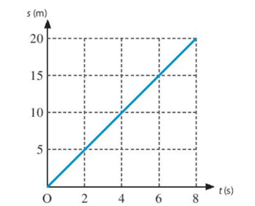

a. Hãy hoàn thành bảng ghi quãng đường đi được theo thời gian của vật

|  |  |  |  |  |  |
| --- | --- | --- | --- | --- | --- |
| Quãng đường (m) | 0 | 5 |  |  | 20 |
| Thời gian (s) | 0 |  | 4 | 6 |  |

b. Hãy mô tả chuyển động của vật.

c. Từ đồ thị, hãy xác định tốc độ của vật.

**Bài 3.** *(1 điểm)* Giải thích sự khác biệt về tốc độ tối đa khi trời mưa và khi trời không mưa của biển báo tốc độ trên đường cao tốc ở hình sau:

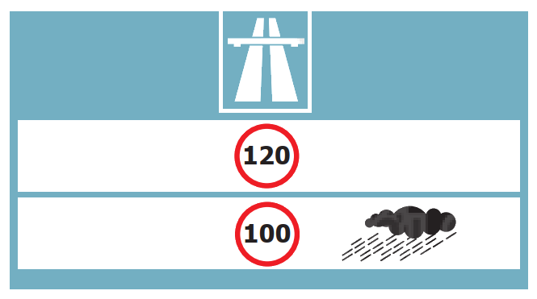

***Hình. Biển báo trên đường cao tốc***

Tốc độ tối đa khi không có mưa: 120 km/h.

Tốc độ tối đa khi có mưa: 100 km/h.

*----- Chúc các con làm bài tốt! -----*